- Vue
Vue是一个渐进式框架,允许开发者根据项目的需求逐步引入和使用其功能,而不需要一次性全部使用框架的特性
- 创建vue项目
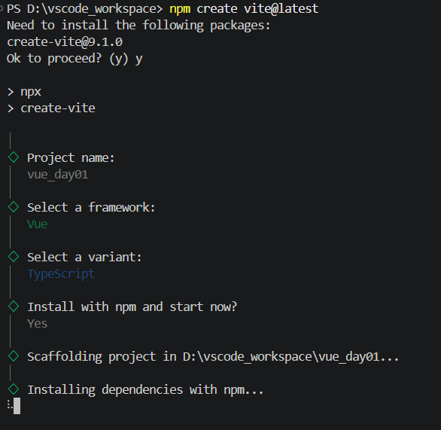
- 目录结构
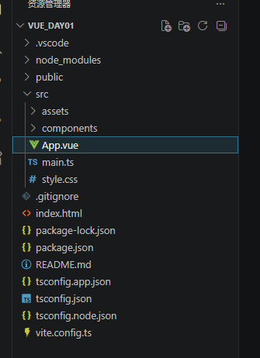
- 数据绑定
在vue中,数据绑定是声明式渲染的核心,通过绑定数据,vue可以自动更新DOM元素的内容
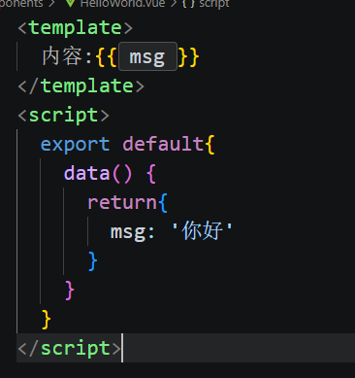
- 属性绑定
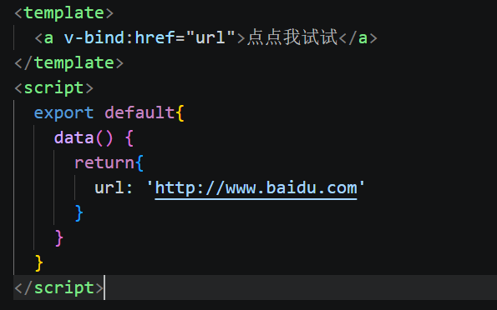
- 条件渲染
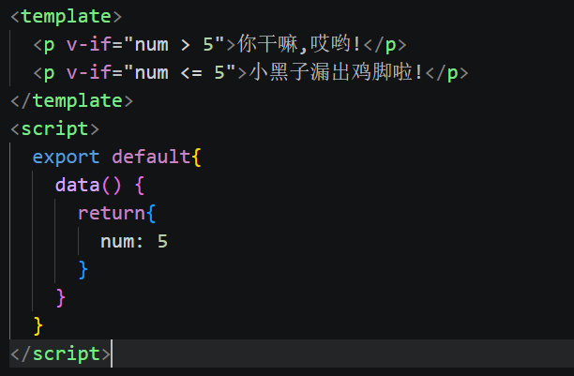
- 双向数据绑定
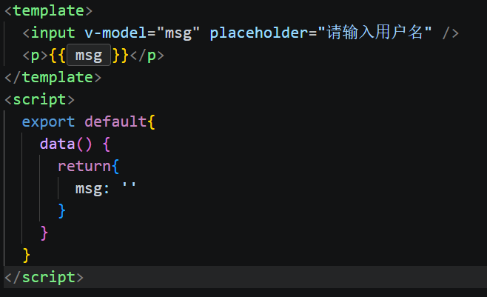
- 事件处理
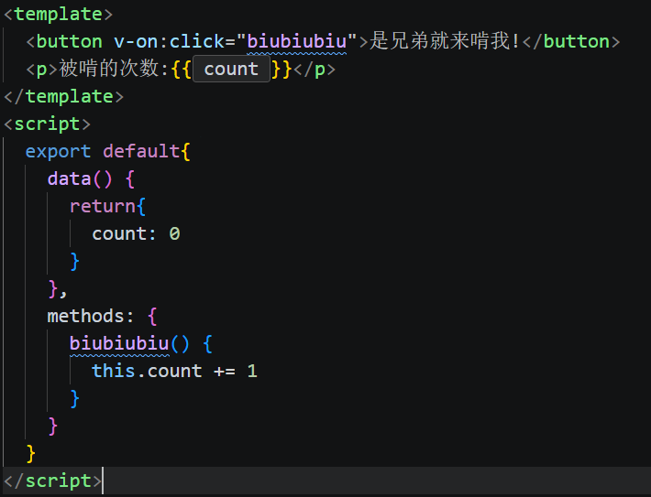
- 常用指令总结
指令 | 描述
V-bind | 用于将vue实例的数据或者属性绑定到元素上
V-if | 可以根据表达式的值来条件性的渲染元素或者组件
V-show | 用于根据条件来显示或隐藏元素
V-for | 根据数据或者对象的属性值来循环渲染元素或组件
V-on | 用于在html元素上绑定事件监听器,能够触发自定义的函数或者方法
V-model | 用于在表单控件和数据之间创建双向数据绑定

- 组件
组件是vue最强大的功能之一
可以扩展HTML元素,封装可重用的代码,可以帮助开发者将用户界面拆分成独立和可服用的部分
复用性:组件在定义完成后,可以在不同的地方多次使用,提高代码的复用性和可维护性
封装性:每个组件都是独立的作用域,可以封装自己的状态和逻辑,避免全局污染
组合性:可以通过组合多个小组件构建复杂的界面
响应式:组件的数据响应式的绑定到视图,数据更新自动更新视图
模块化:支持模块化开发

